Тема досвіду: Екологічне виховання дітей дошкільного віку

Мета досвіду: визначити основні напрямки, зміст, форми і методи екологічного виховання в дошкільному закладі, залучати дітей до вивчення і збереження природних об’єктів і явищ, формувати у них інтерес до пошуково – дослідницької діяльності, сприяти вихованню екологічної культури, гуманного і шанобливого ставлення до природи рідного краю.

Актуальність досвіду: необхідність сформувати екологічну компетентність дитини, формування допитливості, формування навичок науково – дослідницької діяльності вихованців, виховання у дітей пізнавального інтересу до довкілля та розуміння його значення.
Сьогодні наша планета опинилась у небезпеці, і захистити її від екологічної катастрофи може людина, яка здатна почути дихання листя й пісню жайворонка, яка вважає себе частиною природи, і яка бажає зберегти цю природу для наступних поколінь. Ми маємо виховати таку людину, збагатити її знаннями, навчити любити свою землю і розумно використовувати її багатства.
Екологічне виховання – це цілеспрямований процес залучення дітей до природних цінностей людства й конкретного суспільства; формування відповідних моральних якостей, навичок і звичок.
Найбільш сприятливий період для роз’яснення завдань екологічного виховання – це дитинство. Маленька дитина пізнає світ із відкритою душею й серцем. Яким буде її ставлення до цього світу, чи навчиться вона бути господарем, який любить і розуміє природу – залежить від її виховання в сім'ї і дитячому садку.
Усе, чого діти навчилися у дитячому садку, які вміння й навички опанували – буде доброю основою для подальшого життя.
До основних завдань екологічного виховання дітей дошкільного віку належить:
• виховання любові, чуйності, доброзичливого ставлення до об’єктів природи;
• виховання потреби у спілкуванні з природою, уміння спостерігати й відчувати її красу й гармонію;
• розвиток інтересу, прагнення до пізнання природи;
• виховання культури поведінки, відповідальності за свої вчинки у природі;
• формування здатності та вмінь піклуватися про природні об’єкти та своє здоров’я;
• навчити дітей бачити взаємозв’язок між рослинами і тваринами, розуміти, як людина впливає на їхнє життя;
• формувати у дітей вміння бачити красу у всьому живому, незалежно від того, чи то людина, чи рослина, чи тварина. Розуміння істини, що в природі не буває корисних і шкідливих тварин, натомість усі вони пов’язані одне з одним, одне одному потрібні, а отже користі;
• розвивати у дітей почуття небайдужості, вміння відчувати себе на місці квітки, рослини тощо;
• навчити любити й охороняти природу не на словах, а допомагаючи квітам, деревам, тваринам, птахам, усього живому;
• збудити у дітей емоційний відгук на різноманітні явища природи, зародити в них бажання милуватися і насолоджуватися нею і висловлювати свої почуття засобами художнього слова, образотворчого мистецтва;
• удосконалення дослідницьких умінь, що виявляються в аналізуванні, систематизуванні, поясненні, доведенні, міркуванні.
Природа своїм розмаїттям, барвами і динамічністю процесів привертає увагу дітей змалку, збагачує їх мислення, є джерелом радісних переживань. Для дитини дошкільного віку вона виступає основним елементом формування інтересу і позитивного ставлення до навколишнього світу. Сприймання природи збагачує мову, емоційну сферу, благодійно впливає на духовний світ маляти та його фізичний розвиток. Враження, одержані від рідної природи змалку, глибоко западають у душу малятам, а в майбутньому є чи не вирішальними у ставленні до отчого краю, Вітчизни. У всі часи, в різні пори року в природі є чимало явищ, об’єктів, процесів, які надовго полонять дошкільнят, підтримують їх інтерес, стимулюють допитливість, переконують у можливостях самостійних «відкриттів» чудес у світі рослин, тварин, неживої природи. Основне завдання вихователя дошкільного закладу щодо екологічного виховання полягає в тому, щоб не звести його лише до природоохоронного ставлення. Адже екологічне виховання, що є по суті глобальною проблемою, вимагає практичного вирішення шляхом добору адаптованих завдань, принципів, засобів, форм і методів у чіткій відповідності з віковими особливостями дітей – дошкільнят, можливостями і специфікою роботи дитячих дошкільних закладів. Однією з важливих умов успіху екологічного виховання дітей є вміння педагога підібрати найефективніші форми пізнання природи та методи засвоєння дітьми інформації про неї.
Чому ж я обрала саме цю тему? Тому, що подобається дітям, мені, батькам. Заглиблюючись у світ природи, вбираючи його звуки, запахи, барви, насолоджуючись його гармонією, дитина вдосконалюється як особистість. Щоденно бачу усміхнені очі, які випромінюють тільки добро, позитив, дітей, які тягнуться до мене. Ніжний дотик до дитини, зоровий контакт з нею, уважне спілкування з малюком – основа сердечності і піклування.
Співчуття та розуміння думки іншої особи – це визнання прав цієї особи на власне рішення, власне розуміння подій. Саме так я налаштовуюсь на настрій дитини, на хвилю її емоцій. Вважаю, що виховувати дітей може лише яскрава особистість, яка навчить дитину бути перш за все людиною.
Планування навчально – виховного процесу допомогло систематизувати знання про світ природи й різні способи пізнавальної діяльності, врахувати закономірності психічного розвитку дітей певної вікової категорії, передбачити психологічні стимули у засвоєнні знань та формуванні правильного ставлення до довкілля. Природознавча робота систематизована за темами, що дає змогу зорієнтуватися, яку саме інформацію засвоїли діти краще.
Широко використовую у роботі ілюстрації, моделі, досліди, дидактичні ігри, творчі вправи.
Бачити щоденні зміни, які відбуваються в природі допомагає робота з календарем погоди і природи. Широкому перевтіленню, відтворенню та усвідомленню знань про природу сприяють ігри – медитації, удаванки, пантоміми, сюжетно – рольові, рухливі та ігрові вправи природничої тематики.

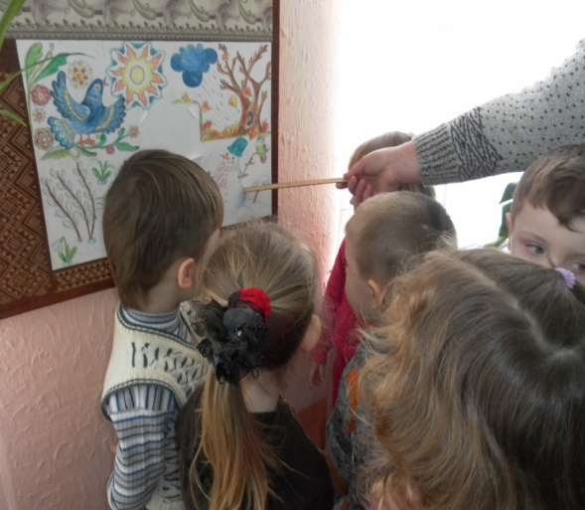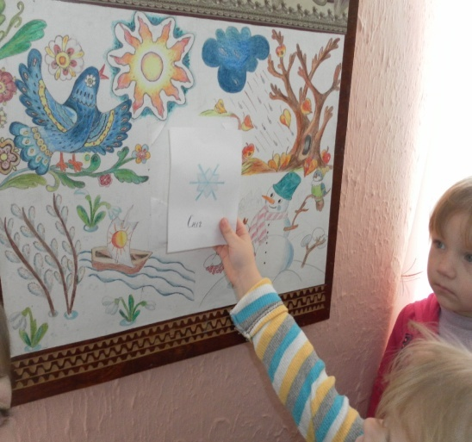
Мислення є процесом руху думки від невідомого до відомого. А здатність бачити невідоме залежить від попереднього досвіду. Тому пошуково – дослідницьку діяльність паную за наявності у дітей певних знань про світ природи. Навчаю дітей, висловлюючи припущення у своїх міркуваннях, почуватися вільно, розкуто, не боятися навіть помилкових суджень, завдання розв’язувати шляхом практичної дії. Через спілкування, спостереження (споглядання), експериментування, милування, природоохоронну та мистецьку діяльність діти набувають корисного особистого досвіду, озвучують свої почуття.
Подобаються моїм вихованцям «Мандрівки екологічними стежинами», які стали для дітей загадковою країною,в якій вони дізнаються про те, що все живе навколо потребує піклування і захисту, про Червону книгу, про значення людської праці в збагаченні родючих ґрунтів, про роль води у житті на Землі.
Робота на «Екологічній стежині» показала, що малюки здебільшого проявляють великий інтерес до природи, розуміють, що про неї треба дбати.
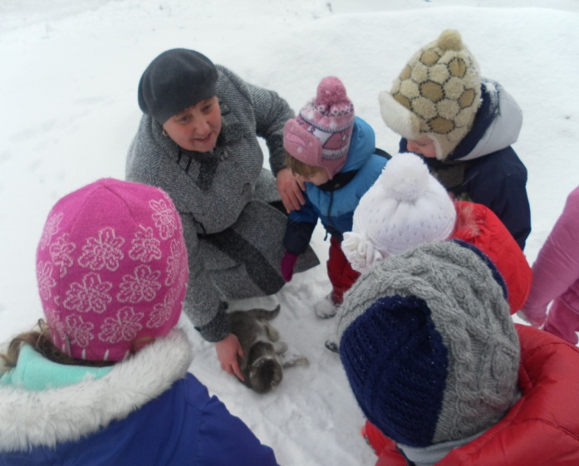
Діти за своєю природою – дослідники. Їх цікавить усе. Тож, пропонуючи своїм вихованцям досліди, навчаю їх спостерігати, думати, робити висновки.
Технології дитячого експериментування я використовую у всіх видах дитячої діяльності. Основою роботи є заняття комплексного типу, на яких велику увагу приділяємо розв'язанню проблемних завдань як-от: «Як ви вважаєте, чому...», «Як довести що...», «Що вийде, якщо» тощо. Це дає дітям можливість краще розуміти причинно-наслідкові зв'язки у довкіллі.
Так, розвиваючи комунікативно-мовленнєві здібності дітей я пропоную вихованцям використати відповідну картку-схему, здійснити уявну мандрівку до якого-небудь об'єкта природи, а потім скласти розповідь від його імені.
Подобається дітям така форма роботи, як «Аукціон ідей». Під час проведення такого аукціону діти описують характерні особливості запропонованого об'єкта чи матеріалу і оцінюють їх з точки зору практичного застосування людиною у теперішньому часі і в майбутньому.
Реалізуючи завдання з формування елементарних математичних уявлень, я навчаю дітей рахувати, вимірювати, порівнювати. Адже володіння математичними операціями дає дітям змогу свідомо та планомірно проводити експерименти і самостійно аналізувати їх результати.
Найбільшої результативності пошуково-дослідницька діяльність дошкільників досягає під час реалізації проектів. Я змогла створити ситуації успіху для кожної дитини завдяки диференційованому підходу до проведення експериментальної діяльності. Для самоствердження дітей дуже важливо підтримати ініціативу й активність кожного вихованця та наповнити його життя яскравими враженнями і відкриттями. Так, наприклад, у процесі реалізації проекту «Диво-овочі» за допомогою цікавих дослідів, спостережень діти ознайомилися з особливостями певних овочів, їхніми лікувальними властивостями, навчилися практично використовувати набуті знання. Під час презентації результатів проекту кожна дитина представила виготовлений разом з батьками макет «Овочі у нашому житті».
У ході пошуково-дослідницької діяльності я намагаюсь, взаємодіючи з дітьми, завжди використовувати їхній безпосередній досвід, збагачую його, спонукаю малюків до активного пізнання світу. Я не повідомляю дітям готові знання та не пропоную способи дії, а створюю проблемні ситуації, розв'язуючи які, діти активізують свій попередній досвід і збагачують його новими знаннями та вміннями.
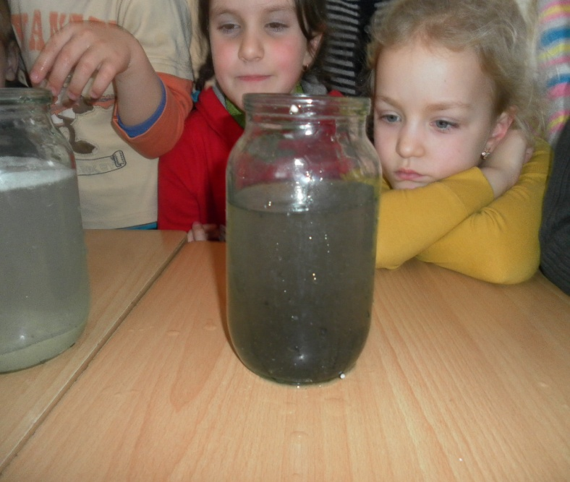

Отримані під час пошуково-дослідницької діяльності знання діти закріплюють протягом року в ігровій, театральній, образотворчій діяльності.
Комплексне використання дитячого експериментування у різних сферах життєдіяльності дошкільників дало змогу максимально реалізувати потребу наших вихованців у нових враженнях, знаннях, самоствердженні.
Посилення уваги до екологічного виховання дошкільників вимагає пошуку різноманітних форм ознайомлення їх з природою. Однією з таких форм, потенціал яких ще недостатньо використовуються вихователями, є цільові прогулянки на природу, що інтегруються з пішохідними переходами, є зручною й корисною формою організації дітей, що дає можливість знайомити їх з найближчим природним оточенням.
Цільові прогулянки вносять різноманітність у життя дітей, збагачують їхню уяву, дають змогу краще пізнати природне середовище місцевості, де вони мешкають: парк, сквер, ліс, луки, поле, ставок, річку. Такі прогулянки можуть проводитися не тільки з пізнавальної, а й з пізнавально – практичною метою – збирання ягід, грибів, насіння дикоростучих трав для підгодовування птахів узимку.
Відмінність їх від повсякденних прогулянок полягає у тому, що вони проводяться за межі ДНЗ.
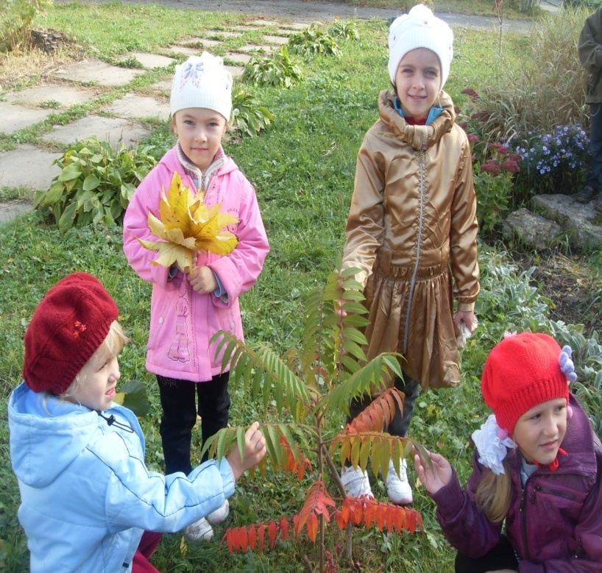

Тематика цільових прогулянок різноманітна: «Хоровод осіннього листя», «Пісенька зимової природи»,«Про що співає весняний струмочок», «В гостях у лелеченьки».
Під час екскурсій – роздумів опрацьовуються такі теми: «Що шукають у траві мурашки», «Чому метелики літають над квітами», «Чому треба вивішувати годівнички».

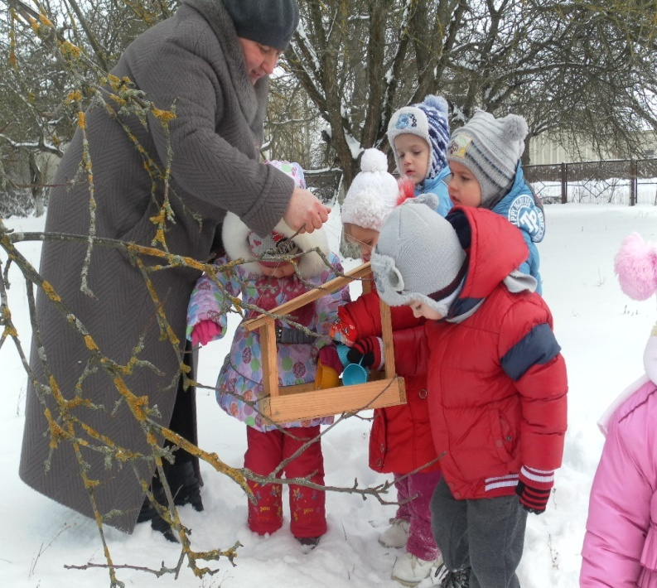
Вважаю, що чим більше дитина дізнається про світ природи, тим швидше вона зрозуміє:
Все на землі нам треба берегти.
І птаха, й звіра, і оту травинку,
Не чванься тим, що цар природи ти,
Бо, врешті, ти – лише його частинка.
Намагаюсь разом з дітьми «допомагати» природі: висаджуємо квіти, поливаємо квіти, виполюємо бур’яни, вивішуємо годівнички, прибираємо на ділянці. Ця робота дає позитивні результати. Після закінчення прогулянки запитую, як діти почувалися, чи весело, радісно їм було. А кому було сумно? Чому? Яку б ділянку на «стежині» хотіли б відвідати наступного разу?
Світ природи існує не тільки як об’єкт наукового вивчення та практичної діяльності людини, але й як об’єкт безкорисливого милування, джерело естетичних емоцій та почуттів.
Милування – це надзвичайно цікавий елемент у системі естетичного виховання, який має вплив на духовний світ дитини.
Українська педагогіка завжди намагалася розвинути в дитині належну емоційну чутливість до проявів прекрасного в навколишній дійсності. Серед факторів естетичного впливу найбільша перевага віддавалася красі та мальовничості природи.
Так, світове визнання здобув досвід видатного українського педагога В.О. Сухомлинського, який розробив та запровадив у власній практиці уроки «під голубим небом», що стали справжньою школою культури споглядання та поведінки у природі. Цей досвід переконливо доводить можливість ефективного педагогічного впливу на естетичне сприймання дітьми навколишнього світу і водночас, застерігає від верхоглядства.
Милування природою – досить складний процес. Це не просто спостереження за її об’єктами та явищами або фіксація змін у навколишньому середовищі та їх пояснення з точки зору причинно- наслідкових зв’язків. Милування красою – це значить зробити її предметом особливої уваги, духовно з’єднатися з нею. Милування обов’язково передбачає момент оцінки. Та найважливіше те, що в цій оцінці домінують естетичні параметри.
Милування – це надзвичайно цікавий елемент у системі естетичного виховання, який має вплив на духовний світ дитини. Сам процес організовую якомога тонше, непомітно пов’язуючи зі станом погоди (листопад, ожеледиця, іній, перші струмки, веселка, повінь і т. д.) .
Під час уроків – милувань привчаю вихованців ходити на галявині по стежках, щоб не толочити траву й не топтати ґрунт, бо це може зашкодити комахам і рослинам. Для виховання у своїх підопічних гуманних почуттів ставила такі запитання: «Що ти зробив би, якби побачив на вулиці, як хтось із дітей ламає гілки дерев? А якби побачив пташку, яка впала на землю?». Проблемні ситуації на ці та подібні теми виховують чуйність, допомагають дітям зрозуміти, що вони самі є частинкою природи, а отже, мають дбайливо ставитися до всього живого.
Виховання у дітей гуманного ставлення до природи (тваринного і рослинного світу) у дошкільних навчальних закладах – це першочергове завдання. Але виконати це завдання без допомоги батьків украй складно.
Усі, напевно, спостерігали таку сцену на вулиці… Батько або мати ведуть малюка за руку. Батьки квапляться, у них свої справ й турботи, вони прискорюють кроки. А дитина не встигає за ними, відстає, пручається. І не тільки тому, що кроки малі, та тому, що їй цікаво розглянути все, що є навколо. А дорослі, не розуміючи бажань дитини, гніваються, дратуються через її повільність, тягнуть за руку. Вони спізнюються, їм ніколи…
Щоб уникнути цього розладу, я докладаю усіх зусиль не тільки щодо виховання дітей, але й щодо цілеспрямованої роботи з батьками. Тому я розробила план роботи з батьківською громадою на навчальний рік. Я стараюся донести до батьків думку, що вони повинні супроводжувати дитину шляхом пізнання навколишнього світу, навчати поруч з вихователем позитивного спілкування з природним середовищем.
У своїй роботі використовую педагогічну спадщину В. Сухомлинського: «Чи буду завжди справедливим з дітьми? Чи зумію побачити чим живе дитина кожного дня, що в неї на душі?». «Щоб бути справедливим, треба до тонкощів знати духовний світ кожної дитини». «Десь у найпотаємнішому куточку серця в кожної дитини є своя структура, вона звучить на свій лад, і щоб серце відгукнулося на моє слово, треба настроїтися самому на тон цієї структури».
Через емоційно – чуттєве спілкування з природою дитина краще себе пізнає, формується як особистість. Тому я вчу своїх вихованців вдивлятися, вслухатися, бути спостережливим, самостверджуватися.
Опрацювавши відповідну літературу і джерела, зрозуміла, що «пропустивши» запропоноване через себе, зможу увібрати найцікавіші фрагменти компетентності Людини у світі Природи.
Я переконана, що настане день, коли мої вихованці подорослішають. Можливо, у них з’явиться відчуття величезної радості від того, що вони – дорослі люди – здатні подарувати найменшим доглянутий світ, квіткове місто, колись посаджені разом із вихователем деревця. У цьому дарунку – тепло їхніх сердець, відкритість душі, подяка вихователя, які допомагають пізнати і любити навколишній світ, вчать зберігати екологію заради майбутніх поколінь.

